# Multichat

# Многопользовательский чат на основе протокола TCP

В рамках проекта было реализовано 2 приложения: клиент и сервер. Запустив клиентскую часть пользователь должен пройти аутентификацию, или, в случае если пользователь не был зарегестрирован, сначала зарегестрироваться, заполнив специальную форму. Пройдя аутентификацию, пользователь может обмениваться сообщениями с другими пользователями, которые в данный момент подключены.

Серверная часть выполняет 2 основные функции:

1. Запуск сервера на конкретном порте и IP-адресе.
2. Просмотр состояния базы данных. База данных заполняется автоматически во время работы сервера и сохраняет все успешные аутентификации, запуски сервера, сообщения, всех пользователей.

# Адрес репозитория

<https://github.com/yuzbash/multi-chat>

# Члены команды

1. Марина Оплачко – реализация серверной части, пользовательского интерфейса серверной части.
2. Анастасия Степанова – реализация клиентской части, пользовательского интерфейса клиентской части.
3. София Юзбашева – проектирование схемы базы данных, взаимодействие сервера с базой данных.

# Основные классы

Клиентская часть:

1. Класс Client. Отвечает за взаимодействие с сервером: соединение, отправка сообщений, прием сообщений.
2. Класс MainWindow. Главное окно отпраки и приема сообщений.
3. Класс LoginWindow. Окно для прохождения аутентификации.
4. Класс Registration. Окно для заполнения данных регистрации.

Серверная часть:

1. Класс DatabaseWorker. Работа с базой данных. Сохранение, проверка значений и извлечение.
2. Класс Server. Класс работы сервера.Сервер запускается в отдельном потоке.
3. Класс Client. Обработка каждого клиента. Обработка происходит в отдельном потоке.

База данных:

1. В рамках проектирования базы данных с помощью технологии Code-First были созданы следующие классы: Authenticztion, Message, User, ServerSession. Каждый класс соответствует таблице.
2. Класс DataContext – главный класс для взаимодействия с базой данных.

Интерфейс программы:

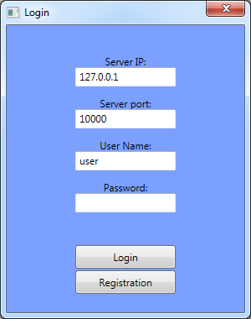

Главное окно клиента

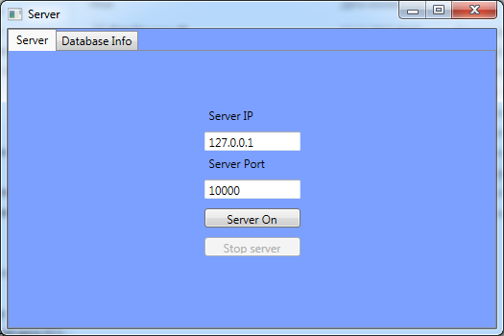

Главное окно запуска сервера

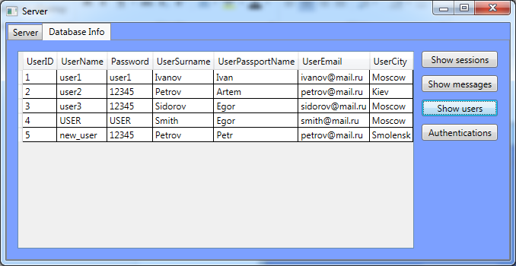

Окно просмотра базы данных сервера

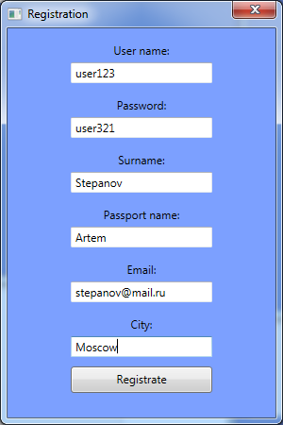

Окно регистрации пользователя

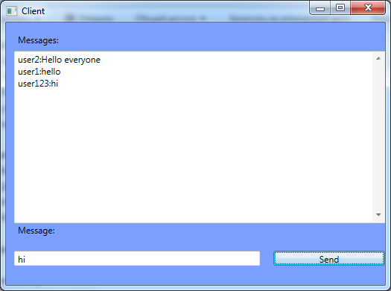

Окно обмена сообщений пользователей

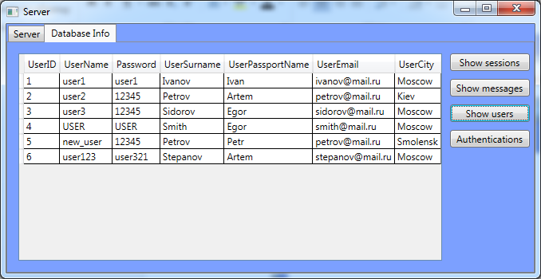

Просмотр пользователей

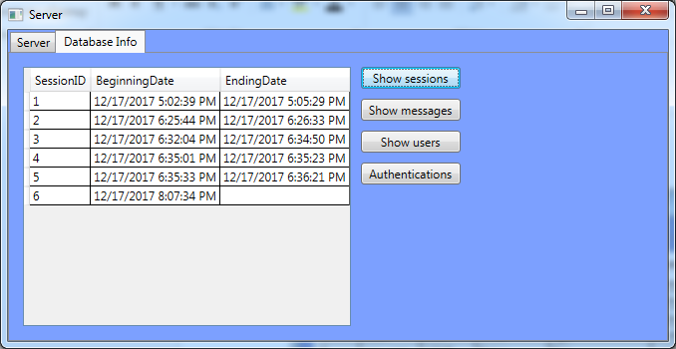

Просмотр сессий

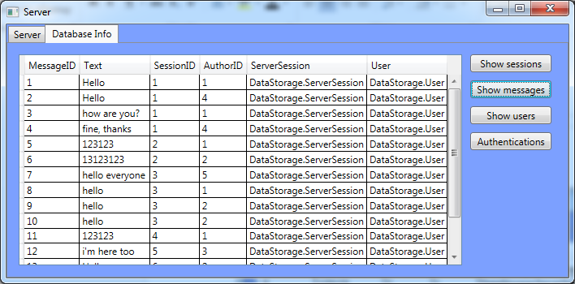

Просмотр сообщений

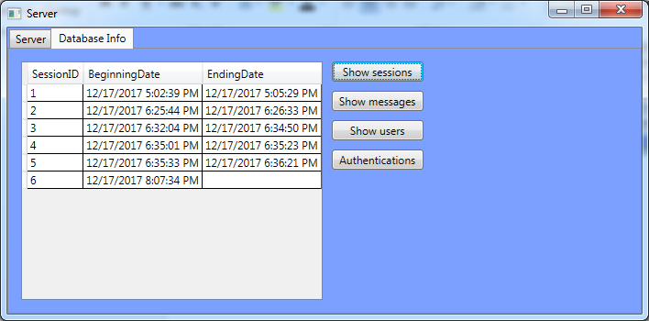

Просмотр сессий

# Тестовые случаи

По специфике разработанного приложения большинство возможных падений программы, требующих обработки, возникает при потере соединения между клиентом и сервером и последующем продолжении работы.

Ниже представлены наиболее типичные тестовые случаи.

* указание неверных IP-адресов, портов при подключении;
* попытки соединения при выключенном сервере;
* аутентификация под несуществующим пользователем;
* регистрация пользователя с username, которое уже существует;
* регистрация пользователя с незаполненными или частично незаполненными полями формы регистрации;
* ожидание приема сообщений после выключения сервера;
* отправка сообщений после потери соединения;
* работа сервера при отключении от него клиентов.

Во всех выше описанных случаях программа корректно продолжает работу и информирует пользователя о произошедших изменениях в работе.